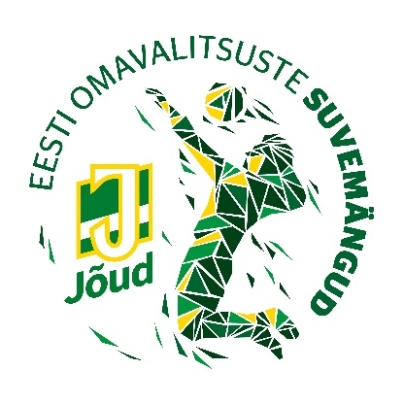
45. Eesti omavalitsuste suvemängud
Kettagolfi juhend
Aeg: 22. august 2020.a.
Koht: Võisteldakse Paide Ülejõe discgolfi pargis (Jõeääre tee, Paide) 18-korvisel rajal.
Eesmärk: Selgitada parimad omavalitsuste võistkonnad ja võistlusklasside medalivõitjad.
Eelregistreerumine: Eesti omavalitsuste suvemängudele registreerimine ja toitlustamise tellimine toimub ainult veebipõhiselt aadressil http://www.joud.ee/est/g161/
Registreerimismoodulis avaneb kavas olevate spordialade loetelu, sh kettagolf.
Soovitatav on registreerimine teha oma linna või valla esindaja kaudu.
Registreerimise ja toitlustamise tellimise tähtaeg on 13. august 2020. a.
Osavõtumaks: Kõik võistluste tehnilise läbiviimisega seotud kulud kaetakse EMSL Jõud eelarvest ja laekuvast osavõtumaksust, milline on 12.- eurot iga osavõtja kohta igal spordialal. Osavõtumaks üle kanda arve alusel vastavalt maksetähtajale.

AJAKAVA võistlusel:
10:20 - 10:40 esimese grupi võistlejate registreerimine
10:40 - 10:45 mängijate koosolek.
11:00 – võistlusring
13:20 – 13:40 teise grupi võistlejate registreerimine
13:40 – 13:45 mängijate koosolek
14:00 – võistlusring

Vajadusel
16:20 – 16:40 kolmanda grupi võistlejate registreerimine
16:40 – 16:45 mängijate koosolek
17:00 – võistlusring

Formaat – mängitakse “shotgun” formaati, ehk kõik võistlejad lähevad korraga rajale.
Mängitakse PDGA reeglite järgi. https://www.pdga.com/rules/official-rules-disc-golf
Võistlusel moodustatakse „autopuulid“ discgolfmetrix.com abiga.
Võistlus mahutab maksimaalselt 90 mängijat. Mängitakse kahes grupis. Kui registreerub rohkem kui 180 võistlejat, siis ajakava muutub ja mängitakse kuni kolmes vahetuses.
Täpne ajakava selgub hiljemalt 20. augustil.

Individuaalselt selguvad parimad võistlejad järgmistes võistlusklassides:
Juuniorid (mehed) (≤15, s.o 2005. a ja hiljem sündinud)
Juuniorid (naised) (≤15, s.o 2005. a ja hiljem sündinud)
Mehed (1981. – 2004. a sündinud)
Naised (1981. – 2004. a sündinud)
Seeniorid (mehed) (40+, s.o 1980. a ja varem sündinud)
Seeniorid (naised) (40+, s.o 1980. a ja varem sündinud)
Lubatakse osaleda ainult oma võistlusklassis.
Võistkonna suurus on piiramatu.
Võistkondliku paremusjärjestuse selgitamiseks saavad võistlejad punkte alljärgnevalt:
I koht - 50 punkti, II koht - 47 p, III koht - 45 p, 4. koht – 43 p, 5.koht - 42 p jne.
Kõik koha ja tulemuse saanud võistlejad saavad vähemalt ühe punkti.
Võistkondlik paremusjärjestuse selgitamiseks liidetakse iga omavalitsuse 3 parema mehe ja 1 parema
naise tulemuse kohapunktid (võistkonna arvestusse võib minna ka vastavast soost Juuniori ja Seeniori tulemus). Punktide võrdsuse korral on määravaks suurem esi- või paremate kohtade arv.
Peakohtunik: Riho Rogov #74626
E-mail rogovriho@gmail.com tel: 53431992
Suvemängude info: http://www.joud.ee/est/g78s5009

Eestimaa Spordiliit Jõud

